Лабораторная работа №2

1. **Цель работы:** Изучить методы и объекты декомпозиции модели бизнес-процессов, научиться строить простейшие диаграммы декомпозиции бизнес-процессов первого уровня.
2. **Результат:**

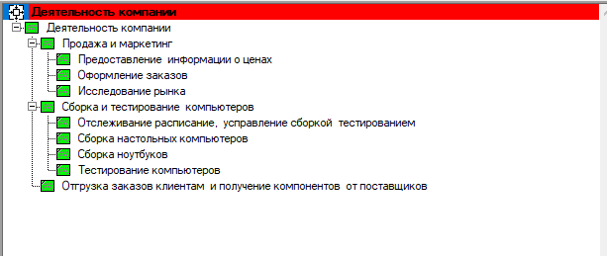

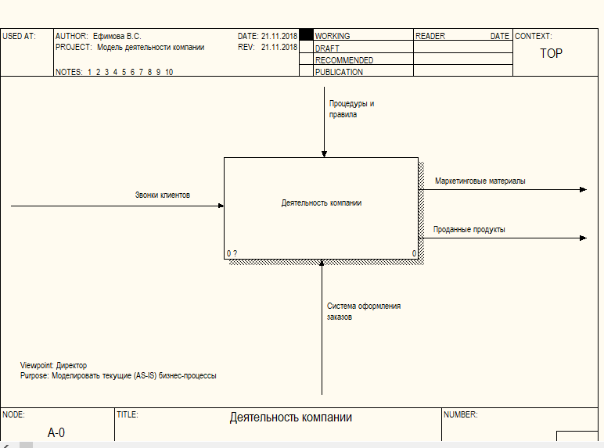

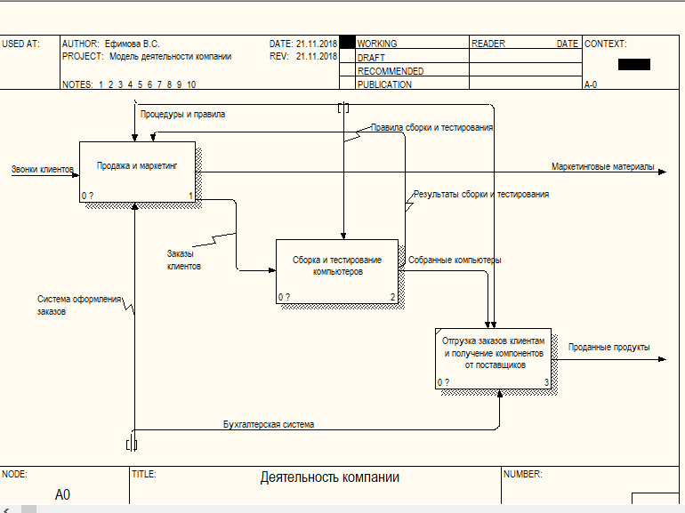

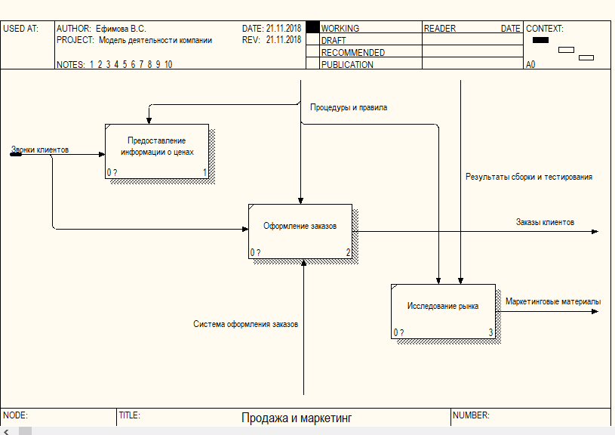

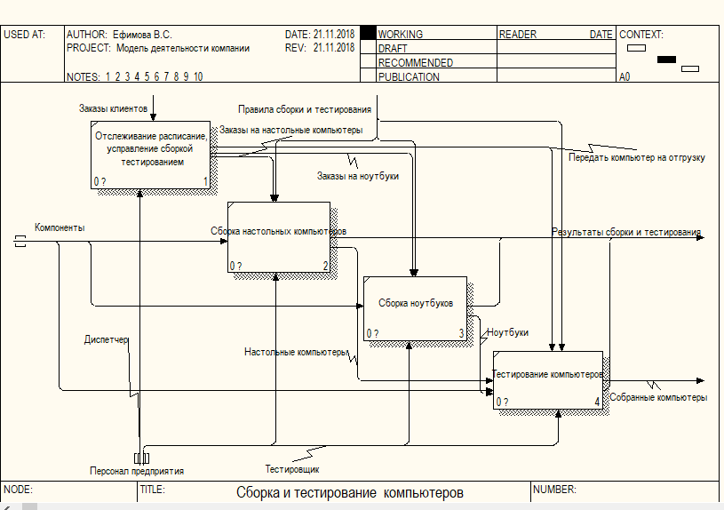

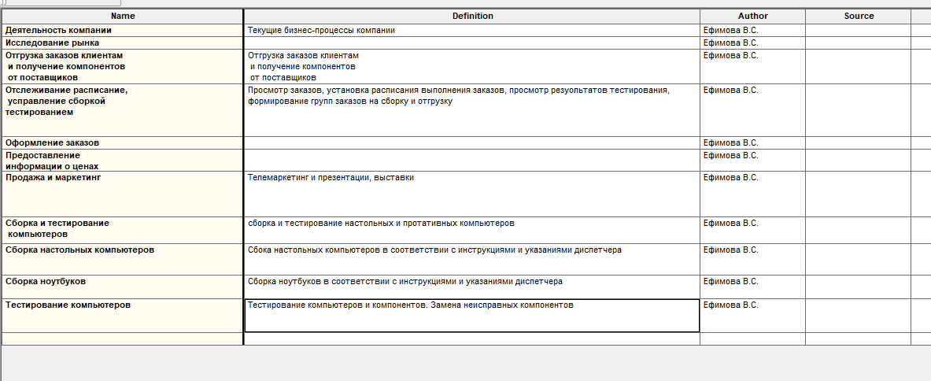

Вопросы для самоподготовки:

1. **Для чего проводят декомпозицию работ модели бизнес-процессов?**

Диаграммы декомпозиции нужны для упрощения читаемости модели бизнес-процессов.

1. **Какие существуют рекомендации по допустимому интервалу числа работ в модели декомпозиции?**

Допустимый интервал числа работ 2-8.

1. **Почему работы на диаграммах декомпозиции обычно располагаются по диагонали от левого верхнего угла к правому нижнему**

Такой порядок называется порядком доминирования. Согласно этому принципу расположения в левом верхнем углу располагается самая важная работа или работа, выполняемая по времени первой. Далее вправо вниз располагаются менее важные или выполняемые позже работы. Такое расположение облегчает чтение диаграмм, кроме того, на нем основывается понятие взаимосвязей работ.

1. **Что означает небольшая диагональная черта в левом верхнем углу работы?**

В левом верхнем углу изображается небольшая диагональная черта, которая показывает, что данная работа не была декомпозирована.

1. **Для чего используют коды ICOM?**

ICOM (аббревиатура от Input, Control, Output и Mechanism) − коды, предназначенные для идентификации граничных стрелок. Код ICOM содержит префикс, соответствующий типу стрелки (I, С, О или М), и порядковый номер.

1. **Что означает понятие «миграция стрелок»?**

При декомпозиции работы входящие в неё и исходящие из неё стрелки (кроме стрелки вызова) автоматически появляются на диаграмме декомпозиции, но при этом не касаются работ. Это называется “миграцией стрелок”

1. **Когда появляются на диаграммах несвязанные граничные стрелки?**

Такие стрелки называются несвязанными и воспринимаются в BPwin как синтаксическая ошибка.

1. **Для чего используются внутренние стрелки?**

Для связи работ между собой используются внутренние стрелки, т.е стрелки, которые не касаются границы диаграммы, начинаются у одной и кончаются у другой работы.

1. **Что такое «связь по входу»?**

Связь по входу - стрелка выхода вышестоящей работы направляется на вход нижестоящей.

1. **Что такое «связь по управлению»?**

Связь по управлению - стрелка выхода вышестоящей работы направляется на вход нижестоящей. Связь по входу показывает доминирование вышестоящей работы. Данные или объекты выхода вышестоящей работы не меняются в нижестоящей.

1. **Что такое «обратная связь по входу»?**

Обратная связь по входу - выход нижестоящей работы направляется на вход вышестоящей. Такая связь, как правило, используется для описания циклов.

1. **Что такое «обратная связь по управлению»?**

Обратная связь по управлению - выход нижестоящей работы направляется на управление вышестоящей.

1. **Что такое «выход - механизм»?**

Связь выход-механизм - выход одной работы направляется на механизм другой. Эта взаимосвязь используется реже остальных и показывает, что одна работа подготавливает ресурсы, необходимые для проведения другой работы.

1. **Поясните как правильно именовать разветвляющиеся стрелки?**

Для разветвления стрелки нужно в режиме редактирования стрелки щелкнуть по фрагменту стрелки и по соответствующему сегменту работы. Для слияния двух стрелок выхода нужно в режиме редактирования стрелки сначала щелкнуть по сегменту выхода работы, а затем по соответствующему фрагменту стрелки.

1. **Для чего используется тоннелирование стрелок?**

Тоннелирование применяется для изображения малозначимых стрелок.

1. **Как должен изображаться туннель «не в родительской диаграмме»?**

Если на какой-либо диаграмме нижнего уровня необходимо изобразить малозначимые данные или объекты, которые не обрабатываются или не используются работами на текущем уровне, то их необходимо направить на вышестоящий уровень (на родительскую диаграмму). Если эти данные не используются на родительской диаграмме, их нужно направить еще выше и т.д. В результате малозначимая стрелка будет изображена на всех уровнях и затруднит чтение всех диаграмм, на которых она присутствует. Выходом является тоннелирование стрелки на самом нижнем уровне. Такое тоннелирование называется «не-в-родительской-диаграмме».

1. **Как должен изображаться туннель «не в дочерней диаграмме»?**

Другим примером тоннелирования может быть ситуация, когда стрелка механизма мигрирует с верхнего уровня на нижний, причем на нижнем уровне этот механизм используется одинаково во всех работах без исключения. (Предполагается, что не нужно детализировать стрелку механизма, т. е. стрелка механизма на дочерней работе именована до разветвления, а после разветвления ветви не имеет собственного имени.) В этом случае стрелка механизма на нижнем уровне может быть удалена, после чего на родительской диаграмме она может быть затоннелирована, а в комментарии к стрелке или в словаре можно указать, что механизм будет использоваться во всех работах дочерней диаграммы декомпозиции. Такое тоннелирование называется «не-в-дочерней-работе».